PASTO ES UNA DE LAS CIUDADES PRIORIZADAS PARA LA EJECUCIÓN DEL PROGRAMA ‘CASA DIGNA, VIVIENDA DIGNA’
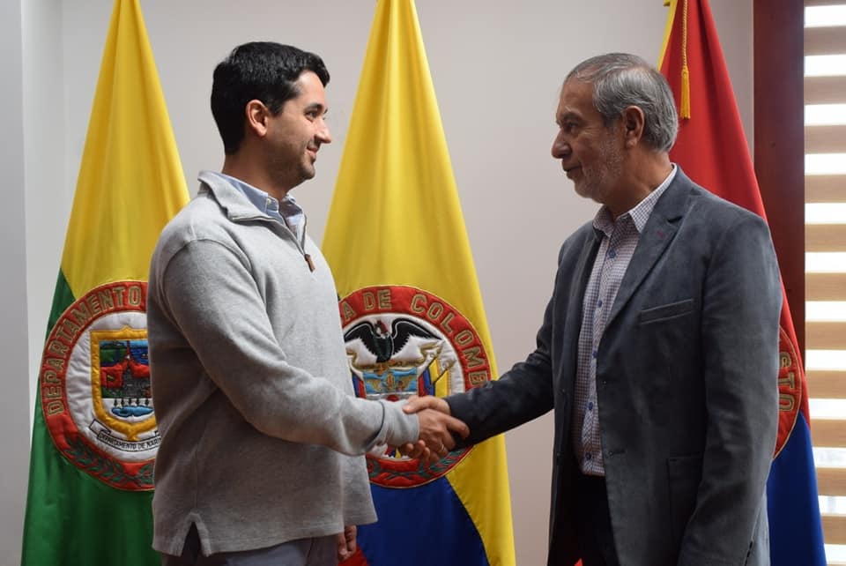
Como resultado de las gestiones adelantas por el Alcalde Pedro Vicente Obando Ordóñez y el concurso de la Directora de Invipasto Liana Yela, Pasto es una de las 16 ciudades beneficiarias del programa nacional ‘Casa digna vivienda digna’, para lo cual se suscribirá un convenio la próxima semana en la capital de Nariño, con presencia del Ministro de Ministro de Vivienda, Ciudad y Territorio Jonathan Malagón González.
Así lo confirmó durante su reciente visita a la ciudad de Pasto, el Viceministro de Vivienda, Ciudad y Territorio Víctor Saavedra, quien sostuvo una reunión con el alcalde de Pasto Pedro Vicente Obando Ordóñez, en la que se abordaron los componentes del programa en materia de titulación, intervenciones físicas en las viviendas y mejoramiento integral de los barrios y equipamiento, así como los criterios socio-económicos y ambientales para la priorización de los barrios beneficiarios.
“Pasto le ha apostado al programa donde el Ministerio de Vivienda aportará $5.000 millones, la Gobernación de Nariño 3.500 millones, con recursos del Sistema General de Regalías y el Municipio $1.500 millones. Con eso se invertirá hasta $15 millones por hogar, para mejoras locativas como pisos, acabados, baños, cocina”, puntualizó el viceministro.
En esta oportunidad, el Alcalde Pedro Vicente Obando Ordóñez, destacó el trabajo mancomunado del gobierno nacional, departamental y municipal en su empeño por reducir el déficit cualitativo de vivienda en Pasto. “Con esta iniciativa se llegará a 21 barrios, que son los que más necesitan del gobierno nacional”, subrayó el mandatario local, durante la reunión que contó con la participación de la Directora de INVIPASTO Liana Yela y el Secretario Departamental de Infraestructura Diego Olegario Arcos Insuasty.
Finalmente, el representante de la cartera ministerial señaló que en Pasto se harán cerca de 1000 mejoramientos de vivienda y los parques de Iguazú y Monterey, uno que se entregará en la presente vigencia y el segundo en junio del 2020. “Queremos reactivar la vivienda de interés social, en el 2019 aún no se han lanzado proyectos de este tipo, para eso se deben aprobar planes parciales que ofrezcan nuevas soluciones de vivienda”, destacó
Al respecto el mandatario local informó que está radicado en el Concejo Municipal, el proyecto de acuerdo para la aprobación del Plan parcial de expansión urbana Aranda, a la espera de que esta iniciativa se haga realidad antes de finalizar su periodo de gobierno.
Somos constructores de paz

ALCALDE DE PASTO OFRECERÁ RUEDA DE PRENSA ESTE MARTES 4 DE JUNIO
Ante los medios de comunicación locales, este martes 4 de junio, el alcalde de Pasto y su equipo de gobierno darán a conocer las actuaciones que ha desarrollado frente a denuncias sobre posibles hechos de corrupción hacia el interior de algunas dependencias de la alcaldía de Pasto.
La rueda de prensa que se cumplirá en la sala de juntas de la sede San Andrés de la Alcaldía de Pasto, se desarrollará a partir de las 9:00 de la mañana.
Somos constructores de paz

ALCALDE DE PASTO Y VICEMINISTRO DE VIVIENDA GESTIONARÁN APOYO PARA LOS HABITANTES DE SAN LUIS, SAN SEBASTIÁN Y NUEVA SINDAGUA
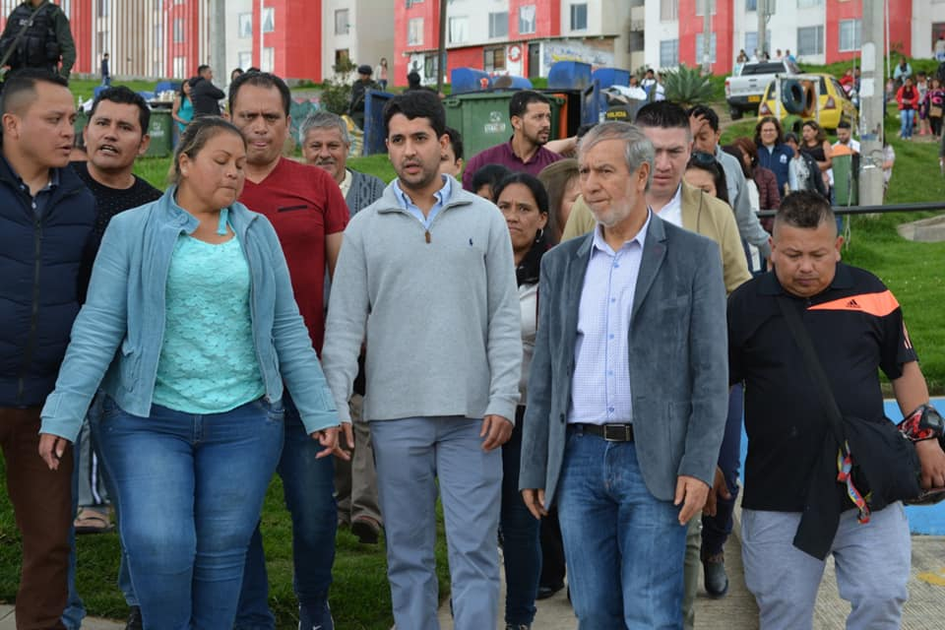
Una comisión encabezada por el el alcalde de Pasto Pedro Vicente Obando Ordóñez, el viceministro de Vivienda, Ciudad y Territorio Víctor Saavedra, la Personera de Pasto Viviana Ruales, representantes de la Defensoría del Pueblo, Prosperidad Social y la Policía Metropolitana San Juan de Pasto, recorrieron el pasado sábado 1 de junio, algunos apartamentos de los proyectos de vivienda de interés social en San Luis y San Sebastián, donde se constataron las falencias de infraestructura física de estas edificaciones y las problemáticas derivados de las mismas, con las cuales se agudizan las condiciones socioeconómicas que aquejan a estas comunidades.
Por su parte, el mandatario local y el alto funcionario del Ministerio de Vivienda anunciaron la realización de unas mesas de trabajo durante los próximos dos meses, con el fin de definir el manejo de aguas lluvias, adecuaciones de las viviendas y posibles fuentes presupuestales del Ministerio y de la Alcaldía, para coadyuvar en la solución de los problemas que afrontan estas comunidades.
"Visitamos varios apartamentos y dialogamos con sus propietarios para conocer de primera mano lo que están viviendo a raíz de las humedades que se presentan. Hay voluntad del gobierno nacional en poder resolver esta situación de la mano de la Alcaldía, debemos trabajar esto de manera conjunta”, sostuvo el Viceministro de Vivienda.
Por su parte, el alcalde de Pasto Pedro Vicente Obando Ordóñez, ratificó su voluntad política de trabajar de la mano del gobierno nacional, en la búsqueda de soluciones a las problemáticas que afronta esta población, enfatizando su mayor preocupación en la necesidad de adoptar medidas que permitan proteger la vida e integridad de las familias que habitan estas edificaciones.
La personera de Pasto Viviana Rúales Escobar, sostuvo que "el Viceministro de Vivienda se llevó una referencia de cómo se encuentran los apartamentos de Las Torres de San Luis y San Sebastián. Lastimosamente no se alcanzó a visitar Nueva Sindagua, pero se espera que la próxima semana que venga el Ministro de Vivienda, Jonathan Malagón González a Pasto, se adelanten estas acciones. Lo importante es que se asuman compromisos por parte del gobierno nacional, para que se dé solución a esta problemática".
Somos constructores de paz

ALCALDE DE PASTO INSTALÓ SESIONES ORDINARIAS DEL CONCEJO, RATIFICANDO SU COMPROMISO CONTRA LA CORRUPCIÓN Y DANDO RESULTADOS DE UNA GESTIÓN TRANSPARENTE HASTA EL FINAL DE SU MANDATO
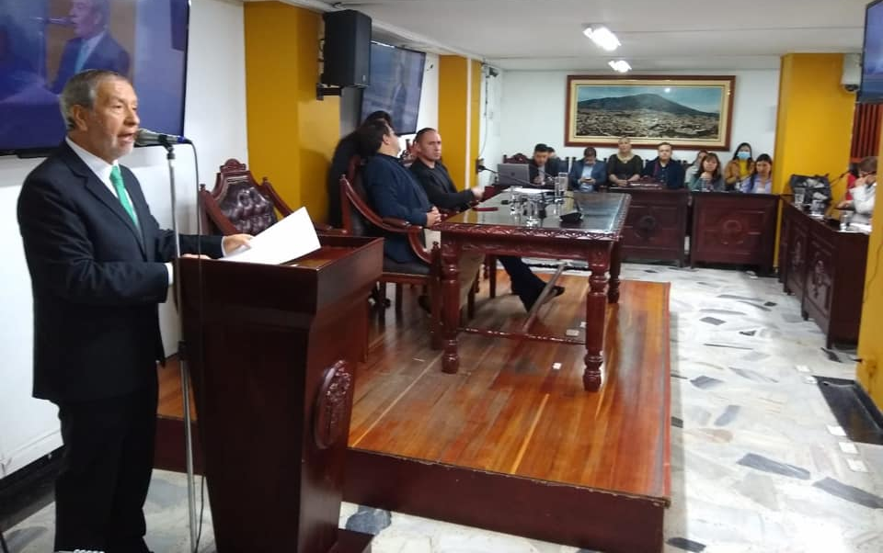
El alcalde de Pasto Pedro Vicente Obando Ordóñez, instaló las sesiones del Concejo Municipal, este sábado 1 de junio, enfatizando su compromiso contundente contra la corrupción, consecuente con el actuar honesto y transparente que le ha impregnado a su gobierno y que sostendrá hasta el final de su mandato. “No es cierto que hayan llegado a encontrar hechos corruptos en la alcaldía, sino que desde la propia alcaldía se ha hecho la denuncia; esta administración ha sido clara y precisa en denunciar las irregularidades, muchos de estos hechos vienen de administraciones anteriores que no los denunciaron, la diferencia es que esta administración si los denuncia y tenemos la frente en alto y las manos limpias para poder mirar a los ojos a los concejales y a nuestros ciudadanos”, indicó el mandatario
El burgomaestre sostuvo que la alcaldía ha fortalecido los procesos de control en las distintas dependencias, lo que ha permitido informar y poner disposición ante las entidades competentes los hechos y prácticas sujetas de investigación.
El mandatario también señaló que su gobierno respaldó la consulta popular para que se aprobara en el país la ley anticorrupción, suscribió el Pacto de la Transparencia y como resultado de la gestión transparente adelantada por la actual administración, se ha logrado ubicar al municipio de Pasto en el segundo lugar en el ranking nacional de alcaldías, con mayores índices de transparencia, según la Organización No Gubernamental Transparencia por Colombia.
De acuerdo a lo sustentado por el mandatario local, la gestión transparente ha permitido un cumplimiento superior al 82% del Plan de Desarrollo Pasto Educado Constructor de Paz, ejecutando programas con alto enfoque social, proyectos de alto impacto para el desarrollo integral y sostenible de la ciudad, preservando la el bien colectivo y la defensa de lo público.
En esta oportunidad el burgomaestre refirió que le está cumpliendo a Pasto con la recuperación de Empopasto como empresa pública, legitimando la lucha impulsada con más de 125 mil ciudadanos para evitar su privatización y hacerla sostenible: “Empopasto que en el 2015 era una empresa en quiebra hoy es una empresa para mostrar, Empoasto hoy es de ustedes, el fantasma de la privatización se quedó atrás, el 99.48% de las acciones de la empresa le pertenece a los ciudadanos y ustedes serán los defensores”, aseveró el alcalde de Pasto.
A su turno, concejales de Pasto respaldaron la postura del alcalde municipal y reconocieron la gestión transparente liderada por el mandatario local. El Presidente del Concejo de Pasto Fidel Martínez, expresó que esta lucha contra la corrupción es respaldada totalmente por la corporación. “Debemos hacer un llamado a la unión para frenar estas irregularidades y es necesario que la ciudadanía se una denunciando ante las autoridades competentes cualquier anomalía”, puntualizó.
“Estamos respaldando a la administración municipal en su lucha coherente contra la corrupción. Los detractores piensan que hablando mal de la Alcaldía y del alcalde van a ganar las elecciones, pero la comunidad debe saber del arduo trabajo que se hace en todos los campos y que repercute en una calidad de vida”, enfatizó el concejal Álvaro Figueroa Mora.
“Sabemos que muchos de los problemas que tenemos en estos momentos son heredados, por ello se han quedado estancados, pero aquí en Pasto se vienen haciendo cosas buenas, muestra de ello es el trabajo de Empopasto, el proyecto Piemsa, la reconversión laboral y demás iniciativas que le cambian la vida a la comunidad”, precisó el concejal Franki Eraso.
“Cerrar las brechas entre el campo y la ciudad ha sido un sello de esta administración. Esa lucha es gratificante para que el sector rural tenga un 80% de sus vías en buenas condiciones y que miles de campesinos hoy puedan mejorar sus condiciones de vida”, agregó el concejal Manuel Prado Chirán.
Somos constructores de paz

GRACIAS A ESTA ADMINISTRACIÓN PODREMOS CUMPLIR EL SUEÑO DE TENER CASA PROPIA: VIVIENDISTAS DE PASTO
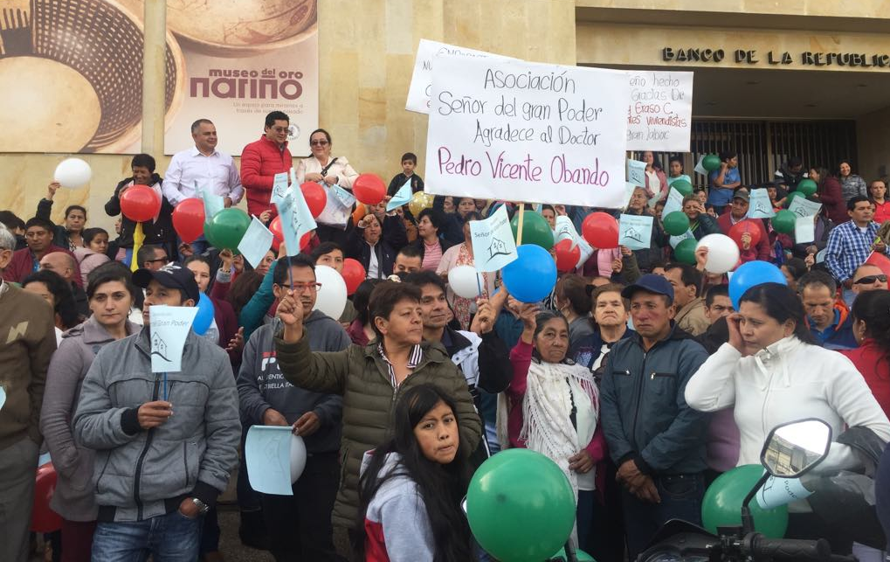
“Este es el sueño que esperamos por más de 20 años y que hoy gracias al apoyo de nuestro alcalde Pedro Vicente Obando, pudimos hacer realidad. Nuestra gratitud es inmensa con el gobierno municipal que nos respaldó para que hoy tengamos la posibilidad de construir nuestra propia casa”, así lo indicó Héctor Eduardo Villota Fajardo, representante de la Asociación de Vivienda Señor del Gran Poder, durante la movilización pacífica que realizaron los viviendistas como gesto de respaldo y gratitud a la gestión adelantada por el mandatario local y el concurso del Concejo de Pasto, para la aprobación del proyecto mediante el cual se hace la incorporación de suelo urbanizable en el Plan de Ordenamiento Territorial-POT.
Los viviendistas se movilizaron de manera pacífica desde la Plaza del Carnaval, recorriendo las calles de la zona céntrica de Pasto, hasta concentrarse en la Plaza de Nariño, donde expresaron su cariño y gratitud al alcalde de Pasto y lo acompañaron hasta el recinto del Concejo Municipal, donde el mandatario presidió la instalación de las sesiones ordinarias de los cabildantes.
La iniciativa aprobada en el Concejo Municipal posibilita que más de 2.000 familias puedan acceder a la construcción de vivienda digna, sueño añorado durante muchos años y que en este gobierno logra cristalizarse. “No hay palabras para expresar nuestro agradecimiento a esta administración que fue la que nos abrió las puertas para hacer realidad este proyecto y permitir que podamos vivir con nuestras familias en una casa propia bajo unas condiciones apropiadas”, sostuvo Inés Benavides de la Asociación Praderas del Norte.
En las instalaciones del Concejo Municipal, durante el acto de instalación de las sesiones ordinarias, el mandatario local expresó su voz de reconocimiento a líderes, lideresas de las asociaciones de vivienda, así como a los concejales, por el proyecto aprobado sobre el ajuste al POT que anexó predios al perímetro urbano.
“Dios es bueno, Dios es generoso y les llegó la hora a ustedes, Dios premió sus esfuerzos, Dios los está acompañando y los seguirá acompañando hasta que tengan su vivienda digna. Quiero felicitar a todos los líderes, pero principalmente a quienes lideraron ese proceso”, expresó el alcalde de Pasto.
Somos constructores de paz

EN CONSEJO DE GOBIERNO ALCALDE DE PASTO RATIFICÓ SU COMPROMISO CONTRA LA CORRUPCIÓN
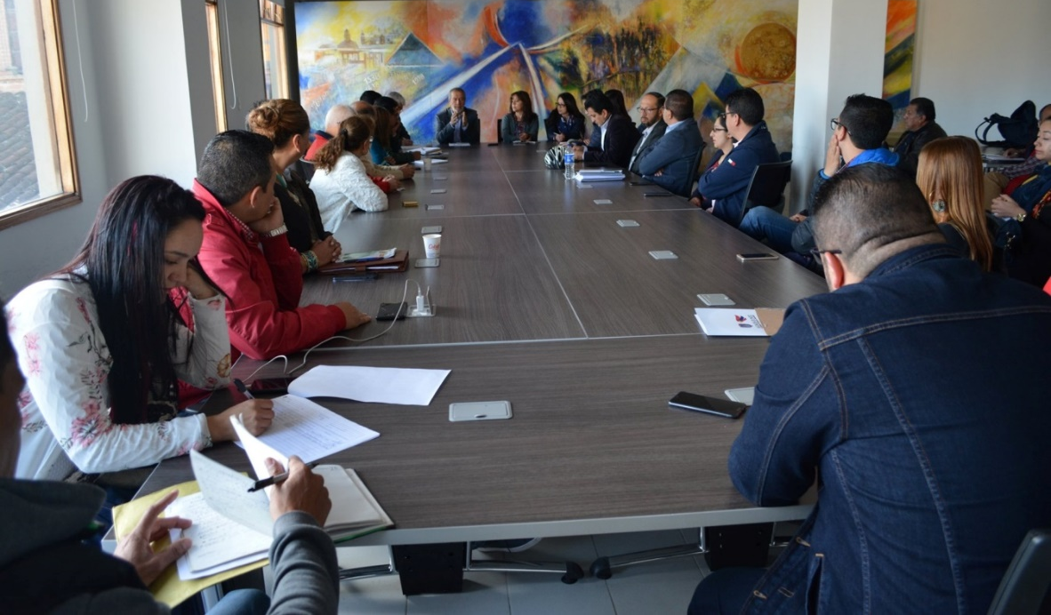
Durante el consejo de gobierno extraordinario convocado el sábado 1 de junio, por el alcalde de Pasto Pedro Vicente Obando Ordóñez, el mandatario local reiteró el compromiso del gobierno local en la lucha contra la corrupción y el trabajo transparente en cada una de las secretarías y dependencias de la administración municipal.
El mandatario local fue enfático en afirmar que se está cumpliendo con una labor rigurosa de vigilancia y control al interior de la administración municipal, que ha permitido denunciar ante los organismos competentes, las presuntas falencias e irregularidades generadas en la Alcaldía de Pasto desde vigencias anteriores. “Los problemas no son de hoy, por el contrario, es esta administración la que ha tenido la valentía de identificarlos, denunciarlos”, precisó el alcalde quien sostuvo que se está prestando toda la colaboración a los organismos de control, para que adelanten las investigaciones que correspondan.
El equipo de gobierno en pleno expresó su respaldo a la gestión liderada por el alcalde Pedro Vicente Obando Ordóñez y a la labor legítima y transparente durante su mandato. “Las directrices de nuestro mandatario han sido obrar de manera transparente, dando a conocer las irregularidades que se generan dentro de las dependencias ante los organismos de control. Si estas investigaciones o procedimientos dan resultados es porque desde la administración municipal, se han hecho las denuncias respectivas”, indicó la secretaria de Salud Diana Paola Rosero.
De igual forma, la Jefe de la Oficina de Control Interno Marta Cecilia Dávila, recalcó la responsabilidad y compromiso con el municipio de Pasto. “Fue el alcalde desde el inicio de su administración quien siempre motivó a que todos actuemos en transparencia y fomentáramos los mecanismos y la política anticorrupción”.
A su turno el Secretario de Tránsito y Transporte Luis Alfredo Burbano, reiteró que se continuará con las acciones que atacan los focos de corrupción, dando traslado a las entidades competentes para que se adopten las medidas necesarias y se contrarresten los hechos que van en contravía de la ley. “Participamos de una administración transparente que ha luchado contra el delito y continuará con el proceso de acabar con la corrupción dentro del gobierno local”, puntualizó.
Finalmente, el secretario de Desarrollo Económico y Competitividad Nelson Leiton insistió en el apoyo a cada una de las políticas sociales y de transparencia que son la bandera de la administración municipal. “Es un orgullo hacer parte de un gobierno como este. El Pasto Educado Constructor de Paz ha trascendido en la historia de las administraciones en su profunda dedicación por lo social y la transparencia. Cuando el corazón del alcalde, sus acciones y decisiones están enfocados a los más vulnerables es donde se puede encontrar un buen gobierno”, indicó.
Somos constructores de paz

PASTO CONMEMORÓ DÍA MUNDIAL DE LA DONACIÓN DE LECHE HUMANA
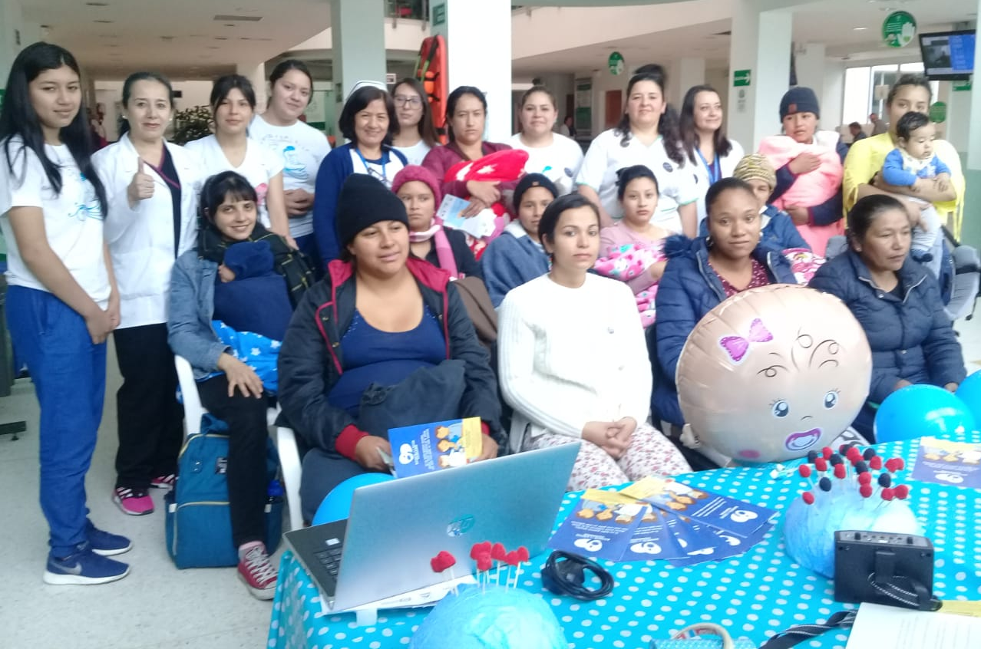
La alcaldía de Pasto a través de la Secretaría de Salud Municipal, el Instituto Departamental de Salud de Nariño, el Hospital Universitario Departamental de Nariño, el Banco de Leche Humana y La Universidad Mariana con sus programas de Nutrición y enfermería, conmemoraron el 31 de mayo, el día Mundial de la Donación de Leche Humana.
Durante la jornada se ubicaron stands lúdico-informativos en las diferentes IPS del municipio, así como también en el Hospital Universitario Departamental de Nariño, dando a conocer esta estrategia para la supervivencia neonatal e infantil, que mediante la promoción, protección, apoyo a la lactancia materna, el procesamiento, control de calidad y suministro de la leche humana a los neonatos hospitalizados, garantizan la seguridad alimentaria y nutricional del prematuro, contribuyendo así a la reducción de la desnutrición y de la mortalidad neonatal e infantil.
Cabe resaltar que desde la Secretaría Municipal se realizan diferentes actividades durante todo el año, para incentivar esta práctica y contribuir así al desarrollo integral de los menores, previniendo la morbimortalidad infantil.
“Cuando una madre decide y está en condición de donar parte de la leche materna con la que está amamantando a su bebé, permite que otros pequeños prematuros, bajos de peso o recién nacidos portadores de deficiencias inmunológicas, tengan más posibilidades de vivir” afirmó la Secretaría de Salud Municipal Diana Paola Rosero Zambrano.
Información: Secretaria de Salud, Diana Paola Rosero Zambrano, 3116145813
Somos constructores de paz

PASTO SE PREPARA PARA EL DÍA SIN CARRO Y SIN MOTO Y DÍA DE AYUNO POR LA TIERRA

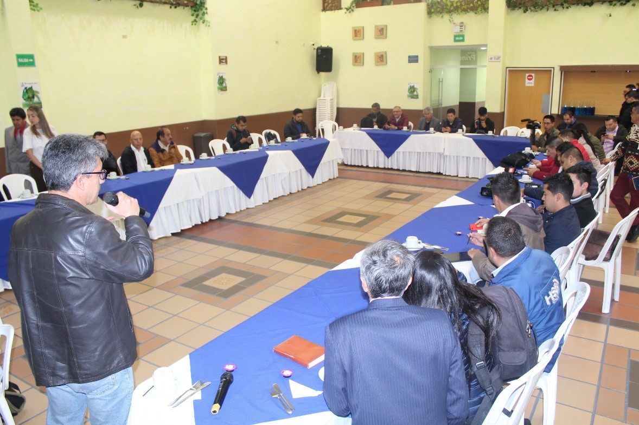

Ante los medios de comunicación y distintas instituciones de Pasto, fue presentada la programación del Día Sin Carro y sin Moto y Día de Ayuno por la Tierra a realizarse el próximo 5 de junio de 8:00 de la mañana a 6:00 de la tarde, con el fin de fomentar la cultura del uso de bicicleta, incentivar el cuidado de los recursos naturales y propiciar espacios de convivencia y amor por la ciudad.
El subsecretario de Movilidad Luis Armando Merino, indicó que esta fecha se ha concebido para promover el uso de medios alternativos de transporte, la caminata y el transporte público. "Se espera que para este día dejen de circular más de 240 mil vehículos automotores, de los cuales cerca de 170 mil son motos, y de esa manera también se puedan adelantar las mediciones de calidad del aire con apoyo de Corponariño”, dijo el funcionario.
Por su parte, el rector de la Institución Educativa Municipal INEM Jaime Guerrero Vinueza, explicó que la celebración del Día de Ayuno, incluirá una completa programación lúdica, cultura y ambiental como el ciclo-paseo, encuentro cultural (danza, teatro y colectivos coreográficos), rumba aeróbica y color en el asfalto. La concentración de estas actividades será la Plaza de Nariño.
“Queremos sensibilizar a la comunidad de Pasto y todo Nariño en torno a la problemática ambiental y el calentamiento global, articulándonos con entidades tanto públicas como privadas del municipio para invitar a funcionarios, estudiantes y a todos los ciudadanos a que se movilicen durante este día en bicicleta o caminando”, precisó el rector.
El coordinador del Liceo de la Universidad de Nariño Germán Rosales, calificó de fundamental la vinculación de las instituciones educativas de la ciudad a esta jornada. “Nosotros participaremos con nuestros 1030 estudiantes desde transición hasta grados 11, uniéndonos al mensaje de conciencia ambiental y al uso de la bicicleta como un medio de transporte alternativo, amable con la naturaleza y que aporta a la movilidad de la ciudad”, concluyó.
La ingeniera de la Secretaría de Gestión Ambiental Marly Delgado, dijo que este tipo de actividades permiten apostarle a una movilidad más activa, sostenible y dinámica. “Cuando dejamos de utilizar el carro, las motos y los buses se reduce la emisión de tantos gases contaminantes, mejorando la calidad del aire y a su vez la calidad de vida”, añadió.
Finalmente, los comunicadores y periodistas presentes en el encuentro hicieron extensiva la invitación a toda la ciudadanía para que participe y se vincule activamente de esta jornada.
Información: Secretario de Tránsito Luis Alfredo Burbano Fuentes. Celular: 3002830264
Jaime Guerrero Vinueza, rector Inem; Celular: 3164244300
Somos constructores de paz

PASTO CELEBRARÁ SU ONOMÁSTICO 2019: SE CUMPLIÓ ACTO DE LANZAMIENTO
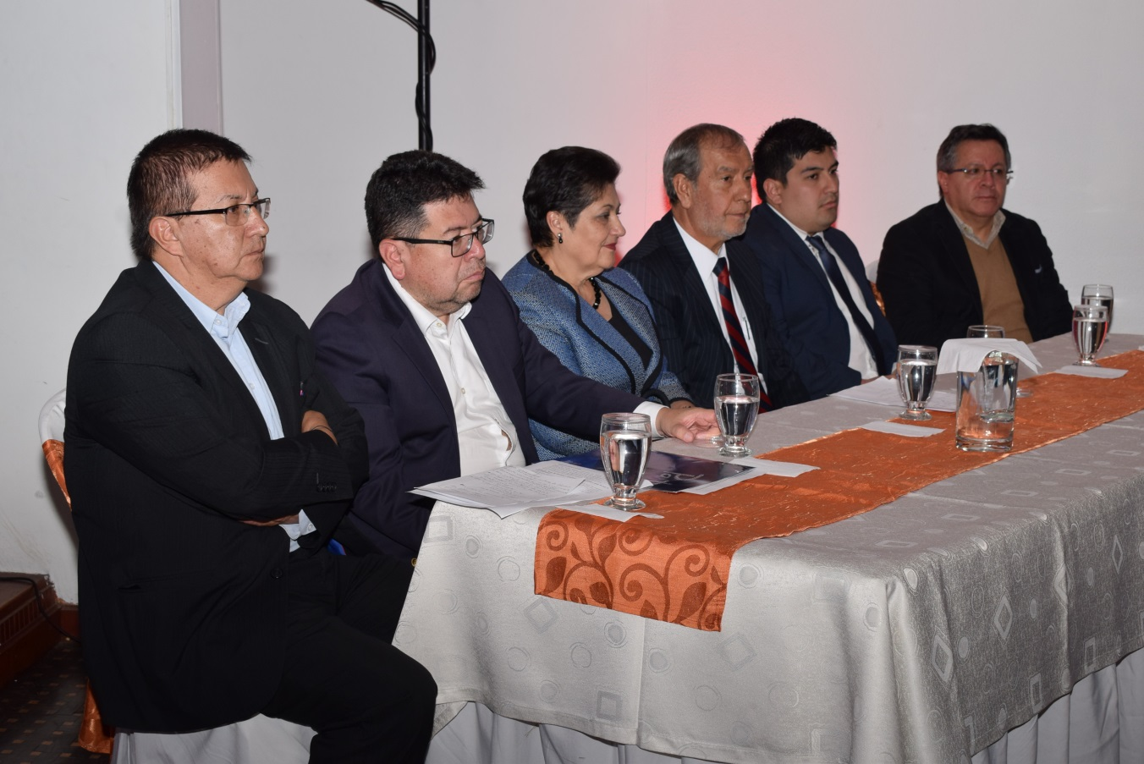
Entre el viernes 7 y el domingo 30 de junio de 2019, Pasto celebrará su Onomástico con una programación que enmarca actividades académicas, culturales, artísticas y musicales, lideradas por la Alcaldía de Pasto en alianza con el Ministerio de Comercio, Industria y Turismo; Fontur Colombia, Corpocarnaval, Caracol Radio y el respaldo de distintas instituciones públicas, empresas del sector privado y medios de comunicación.
Durante el evento de presentación de la programación oficial, que se llevó a cabo el jueves anterior, en el hotel Morasurco, el Alcalde Pedro Vicente Obando Ordóñez, expresó que esta conmemoración representa una oportunidad para posicionar a Pasto como destino turístico durante todo el año y visibilizar ante Colombia y el mundo la creatividad, innovación, el emprendimiento y talento autóctono de la región, así como el de los artistas, carnavales, festividades y agrupaciones invitadas, fomentar el conocimiento de nuestro patrimonio cultural inmaterial, y demostrar la hospitalidad y valores del pueblo pastuso como anfitrión del evento.
El mandatario local destacó que durante el actual gobierno municipal, la celebración del Onomástico ha tenido la importancia que amerita dicha efemérides, convirtiéndose además en un escenario que permite reactivar la economía y productividad del municipio, y de reafirmar las prácticas y tradiciones que contribuyen a proteger el patrimonio, la seguridad y el ambiente, como se viene haciendo desde su máxima expresión cultural, como lo es el Carnaval de Negros y Blancos.
“En Pasto se han venido haciendo cosas maravillosas, pero lastimosamente muchas veces se quedaban sólo para nuestra región. Esta es la gran oportunidad para que estas grandes cosas que estamos haciendo se vean a nivel nacional e internacional”, anunció Camilo Lozano Narváez, Gerente de Caracol Radio.
La programación del Onomástico será publicada en detalle a través de los medios oficiales de la Alcaldía de Pasto y en el Punto de Información Turística-PIT.
Somos constructores de paz

HASTA EL 13 DE JUNIO ESTARÁ VIGENTE EL PAGO DEL SUBSIDIO ECONÓMICO A BENEFICIARIOS DEL PROGRAMA COLOMBIA MAYOR

La Secretaría de Bienestar Social comunica a los beneficiarios del “Programa Colombia Mayor” que hasta el 13 de junio del presente año, se cancelará la nómina correspondiente al mes de mayo 2019.
Para el caso de los corregimientos, se adelantará simultáneamente la jornada de biometrización y pagos, procesos a través de los cuales se registrarán las huellas de los beneficiarios, para garantizar seguridad en el proceso de pagos y además se cancelar la nómina correspondiente al mes de mayo 2019.
Cabe precisar que los pagos se realizan de forma mensual, por un monto de $ 75.000 mil pesos. Se reitera a los beneficiarios que el no cobro de dos giros consecutivos, conlleva al retiro del programa en mención.
Así mismo, se reitera a la comunidad en general, que este es el último pago por parte de la entidad pagadora Efecty Servientrega y que desde junio en adelante, se continuará cancelando las nóminas de forma mensual a través de Supergiros.
Para tales efectos, se solicita a los beneficiarios del “Programa Colombia Mayor” atender al siguiente cronograma:
ZONA URBANA
Se informa a la comunidad, que el horario de atención, es de lunes a viernes de 8:00 a.m – 12 md y de 2 pm – 6 pm, como también los días sábados en horario de 8:00 a.m – 12 md, conforme al siguiente cronograma de pagos.

DE ACUERDO AL PRIMER APELLIDO

LETRA DEL PRIMER APELLIDO | FECHA DE PAGO
A, B, | 30 de MAYO 2019
C, D | 31 de MAYO 2019
E, F, G, H | 4 de JUNIO 2019
I, J, K, L | 5 de JUNIO 2019
L, M N, Ñ | 6 de JUNIO 2019
O, P, Q, R | 7 de JUNIO 2019
S, T, U, V | 10 de JUNIO 2019
W, X, Y, Z | 11 de JUNIO 2019
PENDIENTES POR COBRAR | 12 y 13 de JUNIO 2019

PUNTOS DE PAGO EFECTY – SERVIENTREGA
Se invita a los beneficiarios del programa Colombia Mayor, a cobrar en los distintos puntos de pago, aclarando que se han autorizado 31 puntos de atención para que cobren en el LUGAR MÁS CERCANO A SU DOMICILIO

COMUNA | PUNTOS DE PAGO
Comuna 1 | Santiago (Cra 23 N. 11 – 64 LC)
 | Avenida Las Américas (Cra 19 N. 14 - 21)
Las Américas Centro, por el CESMAG
(Cra 21 # 13 A – 89)
Comuna 2 | Fátima (Cll 17 N. 13 -76)
Comuna 3 | Villa Flor Mz 17 Cs 28
 | Miraflores Diagonal 16 C # 1E - 55
 | Lorenzo Cra 2 # 17 – 98
Comuna 4 | Santa Barbará Cra 3 A CLL 21 C # 21 B 122
 | Avenida Idema Calle 18 A # 10 – 03
 | Terminal Pasto (Cra 6 N. 16 B – 50 Local 120)
Comuna 5 | Chambú II Mz 27 Cs 9
 | Pilar Cra 4 N. 12 A 20
 | Potrerillo (Cra 7 # 15 – 77)
Comuna 6 | Tamasagra Mz 14 Cs 18
 | Avenida Boyacá Cll 10 B N. 22 – 02
Comuna 7 | Parque Infantil (Cll 16 B N. 29 -48)
Centro Comercial Bombona local 1
(Cll 14 # 29 – 11 Local 1)
Comuna 8 | Avenida Panamericana  (Cll 2 # 33 – 09)
 | Avenida Los Estudiantes Local 2 Cll 20 # 35 – 15
Comuna 9 | Vía Hospital San Pedro (cll 16 N. 37 -07)
 | Maridiaz Frente a la Universidad Mariana
Comuna 10 | Emas Cra 24 # 24 – 23
 | Centenario Cra 19 # 23-41
 | Nueva Aranda Mz B 4 Cs 15
Comuna 11 | Torres de San Luis Cra 39 # 28-25
 | Avenida Santander cra 21 # 21 -87
 | Corazón de Jesús Mz 18 Cs 8
Comuna 12 | Avenida Colombia junto al Batallón Boyacá  (Cll 22 N. 15 – 25)
Encano | Efecty El Encano
Obonuco | Efecty Obonuco
Catambuco | Efecty Catambuco

CRONOGRAMA DE PAGOS ZONA RURAL
PAGOS CON EFECTY + BIOMETRIZACIÓN CON SUPERGIROS
Para el caso de los adultos mayores que residen en los corregimientos de Pasto, se solicita cobrar y biometrizarce en su respectivo sector, a partir del 4 al 11 de JUNIO, conforme al cronograma establecido, así:
FECHA | CORREGIMIENTO | N. DE PERSONAS | LUGAR DE PAGO | HORARIO
SOLO BIOMETRIZACIÓN SUPERGIROS 31 MAYO 2019 VIERNES | CATAMBUCO | 820 | Sala de velación | BIOMETRIZACIÓN 9:00 AM a 4:00 PM
 | ENCANO | 450 | Salón Multiple | BIOMETRIZACIÓN 7:00 AM a 12:00 M
 | OBONUCO | 150 | Salón Comunal | BIOMETRIZACIÓN 2:00 AM a 5:00 PM
SOLO BIOMETRIZACIÓN SUPERGIROS 1 JUNIO 2019 SABADO | MOCONDINO | 190 | Salón Comunal | SOLO BIOMETRIZACIÓN 8:00 AM a 12:00 M
 | MORASURCO | 100 | Salón Comunal | SOLO BIOMETRIZACIÓN 8:00 AM a 12:00 M
 | MAPACHICO | 59 | Salón Cultural | SOLO BIOMETRIZACIÓN 2:00 AM a 5:00 PM
 | TESCUAL | 70 | Salón Comunal Tescual | SOLO BIOMETRIZACIÓN 2:00 AM a 5:00 PM
BIOMETRIZACIÓN SUPERGIROS + PAGO EFECTY 4 JUNIO 2019 MARTES | LA LAGUNA | 240 | Salón Comunal | PAGOS + BIOMETRIZACIÓN SIMULTANEO 8:00 AM a 11:00 AM
 | CABRERA | 131 | Salon Cultural | BIOMETRIZACIÓN 8:00 AM a 11:00 AM  PAGOS EFECTY 1:00 PM a 4:00 PM
BIOMETRIZACIÓN SUPERGIROS + PAGO EFECTY 5 JUNIO 2019 MIERCOLES | LA CALDERA | 112 | Salón Cultural | PAGOS + BIOMETRIZACIÓN SIMULTANEO 8:00 AM a 11:00 M
 | GENOY | 170 | Casa Cabildo Indígena | BIOMETRIZACIÓN 8:00 AM a 11:00 AM  PAGOS EFECTY 11:00 AM a 3:00 PM
BIOMETRIZACIÓN SUPERGIROS + PAGO EFECTY 6 JUNIO 2019 JUEVES | JONGOVITO | 150 | Salón Comunal | PAGOS + BIOMETRIZACIÓN SIMULTANEO 8:00 AM a 11:00 AM
 | GUALMATAN | 105 | Casa Cural | BIOMETRIZACIÓN 8:00 AM a 11:00 AM  PAGOS EFECTY 12:00 M a 3:00 PM
BIOMETRIZACIÓN SUPERGIROS + PAGO EFECTY 7 JUNIO 2019 VIERNES | SANTA BARBARA | 298 | Salón Comunal de eventos | PAGOS + BIOMETRIZACIÓN SIMULTANEO 8:00 AM a 12:00 M
 | SOCORRO | 132 | Salón Comunal | BIOMETRIZACIÓN 8:00 AM a 11:00 AM  PAGOS EFECTY 1:00 M a 4:00 PM
BIOMETRIZACIÓN SUPERGIROS + PAGO EFECTY 8 JUNIO 2019 SABADO | SAN FERNANDO | 141 | Institución Educativa | PAGOS + BIOMETRIZACIÓN SIMULTANEO 8:00 AM a 11:00 AM
 | BUESAQUILLO | 250 | Institución Educativa | BIOMETRIZACIÓN 8:00 AM a 11:00 AM  PAGOS EFECTY 1:00 M a 4:00 PM
SOLO PAGOS EFECTY lunes 10/junio/2019 | MOCONDINO | 197 | Salón Comunal | SOLO PAGOS 8:00 AM a 11:00 AM
BIOMETRIZACIÓN SUPERGIROS + SOLO PAGOS EFECTY lunes 10/junio/2019 | JAMONDINO | 139 | Escuela Centro Educativo | PAGOS + BIOMETRIZACIÓN SIMULTANEO 2:00 PM a 5:00 PM
SOLO PAGOS EFECTY martes 11/junio/2019 | MORASURCO | 100 | Salón Comunal | SOLO PAGOS 8:00 AM a 10:00 AM
 | MAPACHICO | 59 | Salón Comunal | SOLO PAGOS 11:00 PM a 1:00 PM

Para mayor información se sugiere a los beneficiarios, consultar en cada nómina, la fecha y el punto de pago asignado, a través de la página de internet de la Alcaldía de Pasto: www.pasto.gov.co/ tramites y servicios/ bienestar social/ Colombia Mayor /ingresar número de cédula/ arrastrar imagen/ clic en consultar.
Se recuerda a todos los beneficiarios del programa que para realizar el respectivo cobro, es indispensable presentar la cédula original.
Únicamente para el caso de las personas mayores con discapacidad que no pueden acercarse a cobrar, deben presentar PODER NOTARIAL, con vigencia del mes actual (JUNIO) y presentar la cédula original tanto del beneficiario/a como del apoderado/a.
Igualmente, pueden dirigirse hasta las instalaciones del Centro Vida para el Adulto Mayor, ubicado en la Secretaría de Bienestar Social, barrio Mijitayo Cra 26 Sur (antiguo Inurbe) o comunicarse a través de la línea telefónica: 7244326 extensión 1806.
Información: Secretario de Bienestar Social, Arley Darío Bastidas Bilbao. Celular: 3188342107
Somos constructores de paz

Oficina de Comunicación Social
Alcaldía de Pasto

